CONSILIUL JUDEŢEAN BIHOR
AUTORITATEA TERITORIALĂ DE ORDINE PUBLICĂ

APROB:
PREŞEDINTELE AUTORITĂŢII TERITORIALE DE ORDINE PUBLICĂ BIHOR,
AVRIGEANU Ionel

AVIZAT:
ȘEFUL INSPECTORATULUI DE POLIŢIE AL JUDEŢULUI BIHOR
Chestor de poliție,
HANIŞ Alin Antoniu

Anexă la Hotărârea A.T.O.P.
nr. ____ din ___________

RAPORTUL ANUAL ASUPRA EFICIENȚEI
POLIȚIEI PE ANUL 2022

În conformitate cu prevederile art. 15, lit. „f”, Comisia de planificare, stabilire și evaluare a indicatorilor de performanță minimali din cadrul Autorității Teritoriale de Ordine Publică Bihor, pe baza situației operative înregistrată la nivelul județului Bihor și a informațiilor obținute de la Inspectoratul de Poliție Județean Bihor, a procedat la elaborarea raportului anual asupra eficienței poliției pe anul 2022.
Pentru garantarea unui serviciu polițienesc eficient şi eficace, prin exercitarea atribuţiilor sale, Autoritatea Teritorială de Ordine Publică monitorizează activităţile de menţinere a ordinii şi liniştii publice, recomandând planuri şi soluţii de îmbunătăţire a performanţelor poliţiei şi asigurându-se că orice acţiune necesară este adoptată.
La elaborarea prezentului raport s-a pornit de la analiza atentă şi responsabilă a modului în care au fost stabiliți, urmăriți şi realizați indicatorii de performanţă în anul 2022 de către polițiștii Inspectoratului de Poliţie Județean Bihor.

OBIECTIVE INSTITUȚIONALE
EVALUAREA OBIECTIVELOR INSTITUȚIONALE

MENȚINEREA ORDINII PUBLICE ȘI A SIGURANȚEI CETĂȚEANULUI
- Infracționalitatea sesizată a crescut cu 6%;
- Autorii infracțiunilor de mare violență (omor, tentativă de omor, LCM, vătămări corporale grave) au fost identificați în procent de 100%;
- Infracționalitatea în domeniul arme, materii explozive și substanțe periculoase este în scădere (-7%);
- Au fost contatate 396 infracțiuni silvice constatate, fiind aplicate 484 sancțiuni contravenționale, în valoare de 764.000 lei și confiscați 3.897 mc material lemnos, în valoare de 1.073.500 lei;
- Au fost identificați în proporție de 100 % autorii accidentelor de circulație ai căror conducători auto au părăsit locul accidentului (18 de cazuri);
- Au fost executate 224 mandate și sentințe penale (din care 44 mandate europene de arestare emise de autoritățile străine).

PREVENIREA ȘI COMBATEREA EVAZIUNII FISCALE ȘI A CORUPȚIEI

Serviciul de Investigare a Criminalității Economice a recuperat prejudicii în sumă de 7.607.459 lei și a pus în aplicare măsuri asiguratorii în valoare de 25.183.601.

EFICIENTIZAREA MANAGEMENTULUI RESURSELOR UMANE, LOGISTICE ȘI FINANCIARE
În cadrul Programului național de suport pentru copii „Din grijă pentru copii” la nivelul inspectoratului a fost amenajată o cameră de ascultare copii victime ale infracțiunilor.
- Un număr de 42 de cadre au încetat raporturile de serviciu și au fost încadrați 46 de polițiști; de asemenea au fost mutați de la alte unități 47 de polițiști, iar 25 de polițiști au fost mutați din unitate;
- Au fost accesate fonduri externe nerambursabile prin PNRR pentru proiectul „Renovare Energetică aprofundată a clădirii publice – Poliția Municipiului Oradea” a cărui valoare totală a proiectului depășește 5 milioane lei.

MANAGEMENTUL RESURSELOR INSTITUȚIONALE

GESTIONAREA RESURSELOR UMANE
În anul 2022, din totalul celor 1168 de persoane angajate, un număr de 35 persoane îl reprezintă personalul contractual, în timp ce 233 sunt ofițeri, iar 935 sunt agenți.
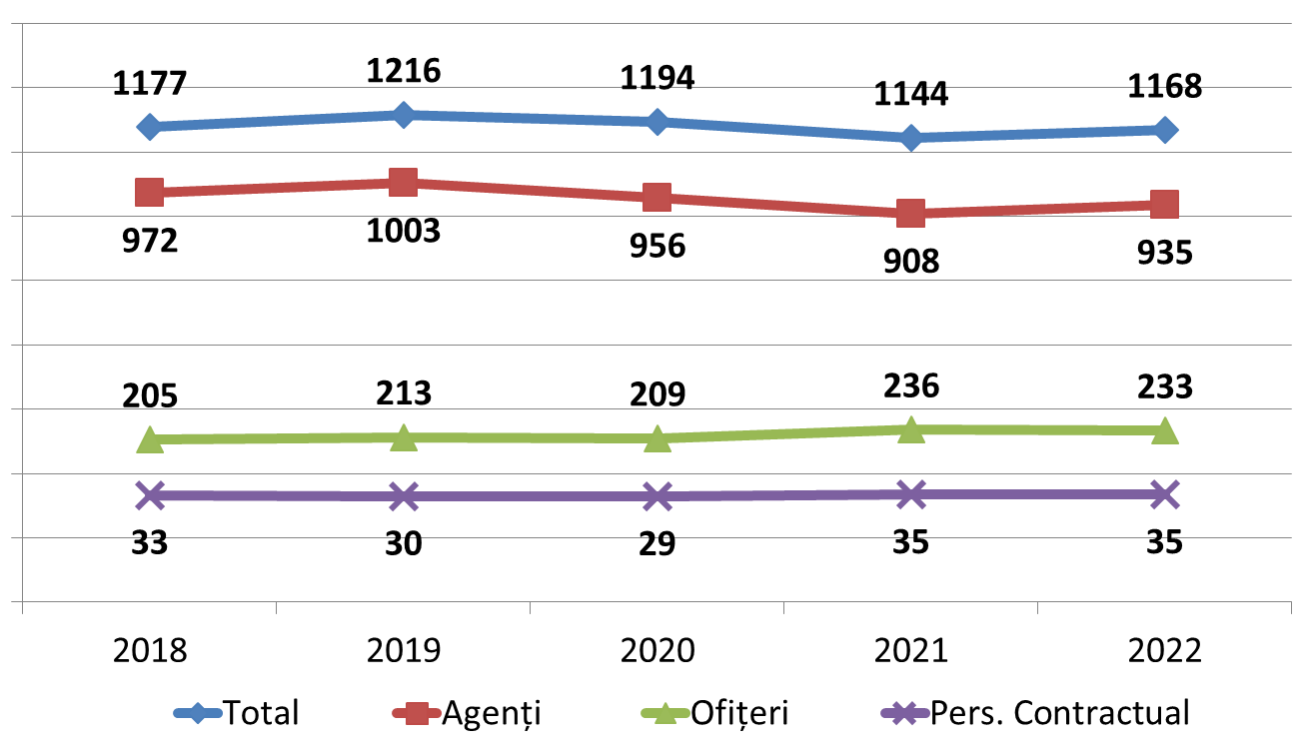

RESURSE LOGISTICE
Din totalul de stații de lucru cifrat la 1.433, un număr de 623 (43%) corespund, în timp ce 810 (57%) sunt uzate moral;
Din necesarul parcului auto de 651, un număr de 306 (47%) reprezintă activul, devreme ce un număr de 345 (53%) este deficitul;
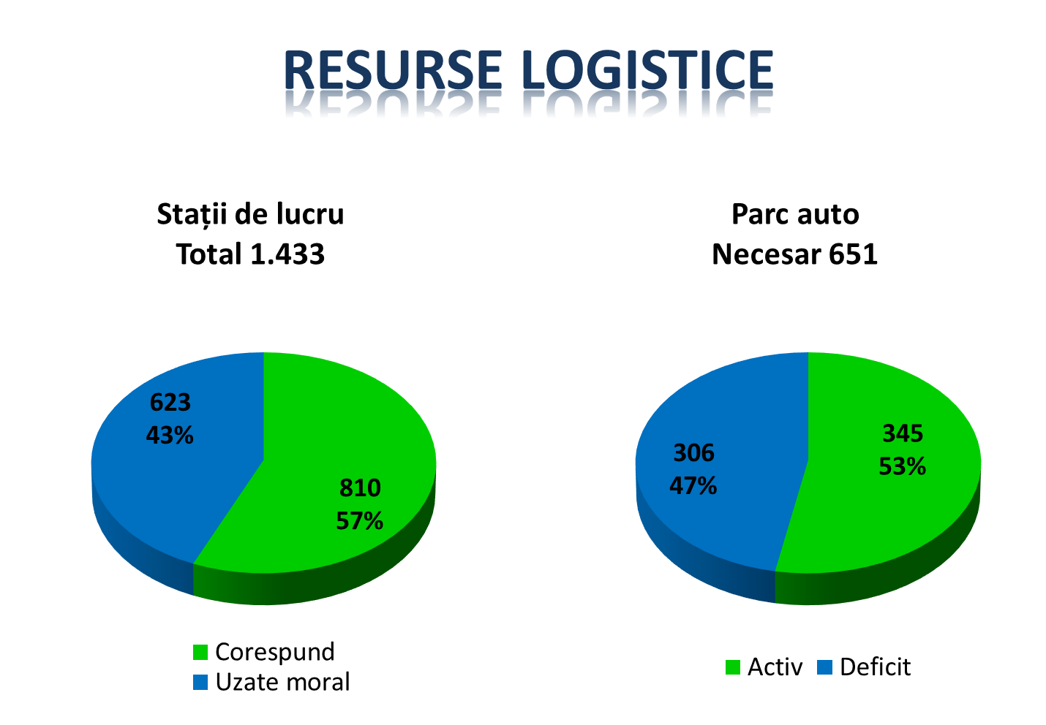

Utilizarea parcului auto se prezintă astfel:
- 1% auto au durata de utilizre depășită;
- 99% auto au durata normală de utilizare;
- 27% sunt sub 50.000 km;
- 32% sunt între 100.000 – 250.000 km.
Rulajul total al parcului auto al I.P.J. Bihor este de 6.785.104 km.
Consumul lunar de carburant pe autovehicul este de 177 litri.
Au fost efectuate 130 revizii și reparații în regie proprie.

REALIZĂRI ÎN DOMENIUL DE COMPETENȚĂ
INFRACȚIUNI SESIZATE
În anul 2022, din totalul de 11.159 infracţiuni sesizate, 7021 au fost infracţiuni judiciare, 976 infracţiuni economico-financiare, iar 3161 alte infracţiuni.
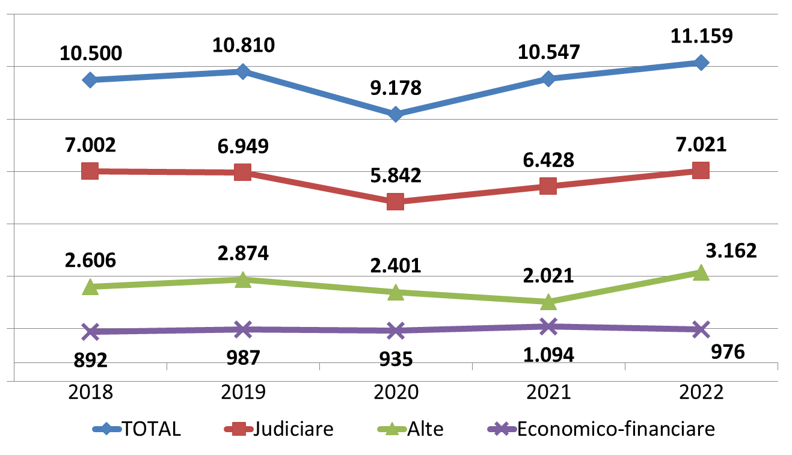

INFRACȚIUNI STRADALE SESIZATE
În anul 2022, în mediul rural avem un nr. de 514, în mediul urban un nr. de 1.179, în flagrant un nr. de 233, în total, 1693 infracțiuni sesizate; scade infracționalitatea stradală, singura crestere fiind cea în flagrant.
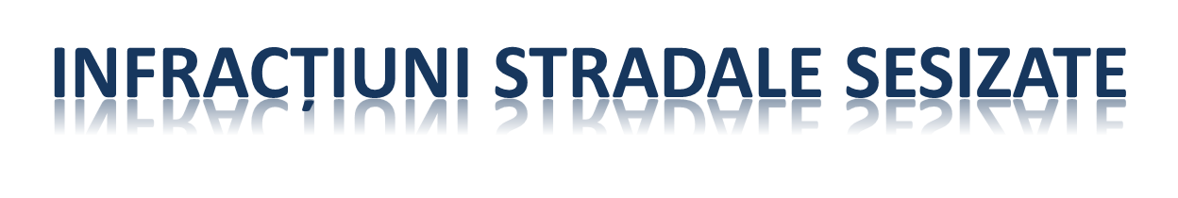
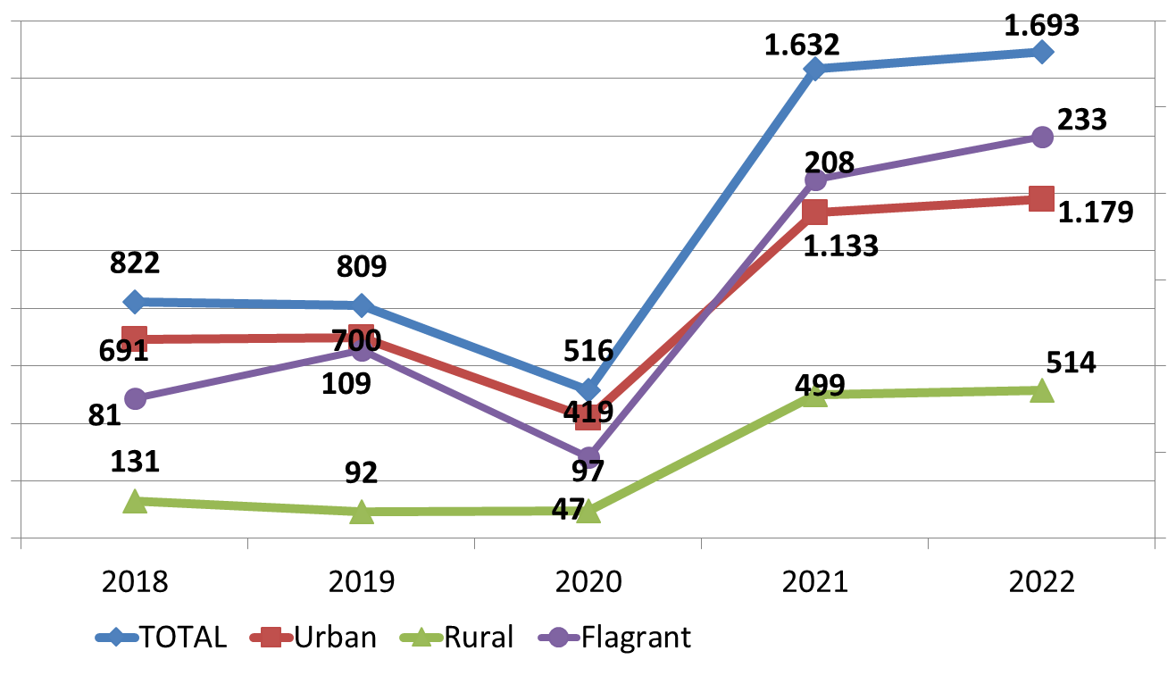

DOSARE PENALE SOLUȚIONATE
Se păstrează trendul de soluționare al dosarelor penale, cu o ușoară creștere la propuneri de trimitere în judecată.
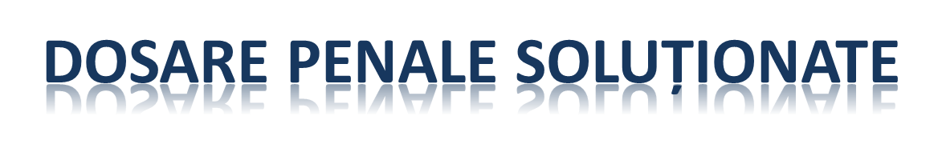
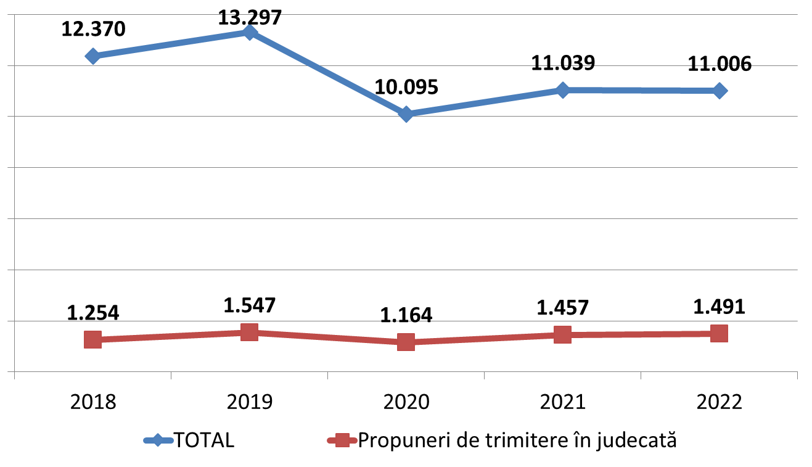

PERSOANE CERCETATE
Se constată în anul 2022 un total de 3235 persoane cercetate. Au fost instituite un număr de 446 măsuri preventive, respectiv 1874 persoane trimise în judecată, ceea reprezintă o creștere față de anul precedent.

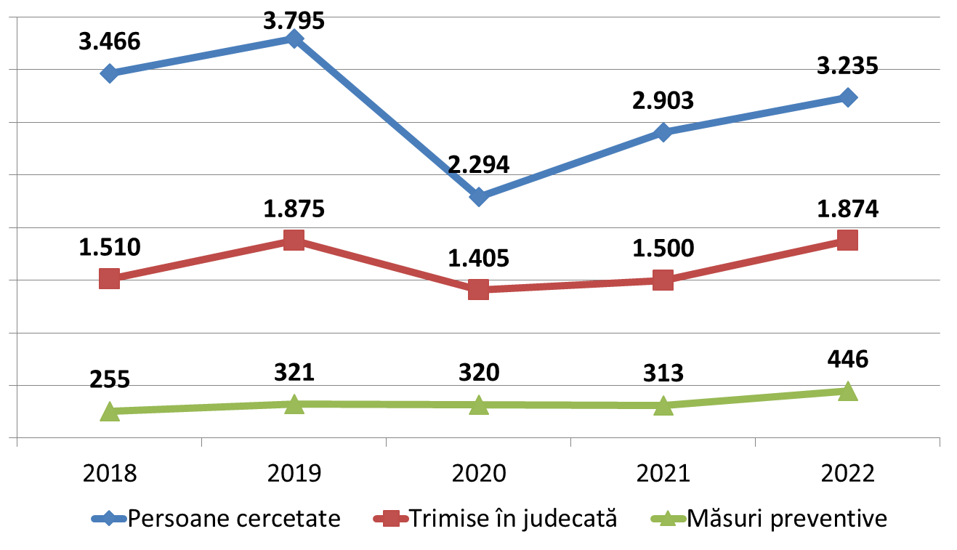

CRIMINALITATEA JUDICIARĂ
INFRACȚIUNI JUDICIARE SESIZATE
Infracțiunilor de natură judiciară sesizate, înregistrează o creștere în mediul urban, aceași situație înregistrându-se și în mediul rural.

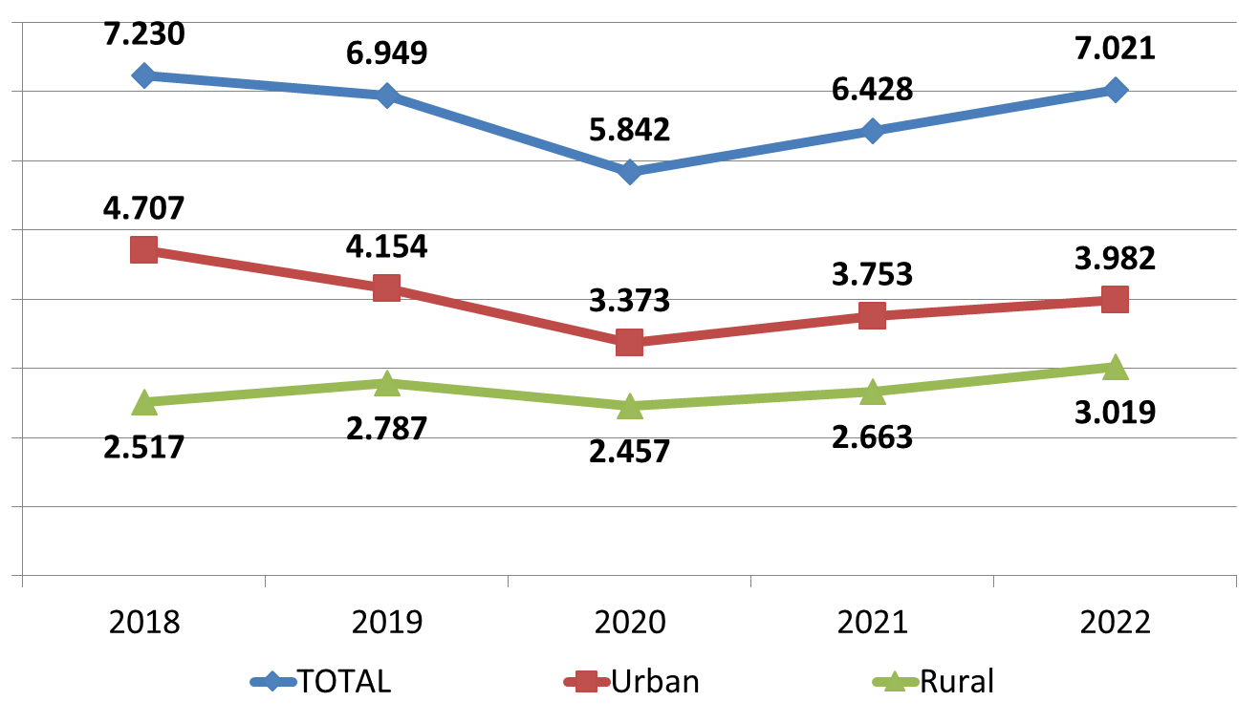

INFRACȚIUNI CONTRA PERSOANEI
În cursul anului 2022, la nivelul județului Bihor au fost sesizate un număr de 3383 de infracțiuni contra persoanei, un nr. de 2007 loviri, în creștere față de anul 2021, iar la amenințări, o ușoară scădere.
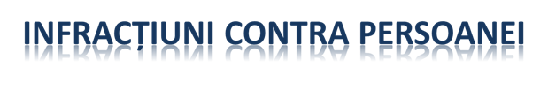
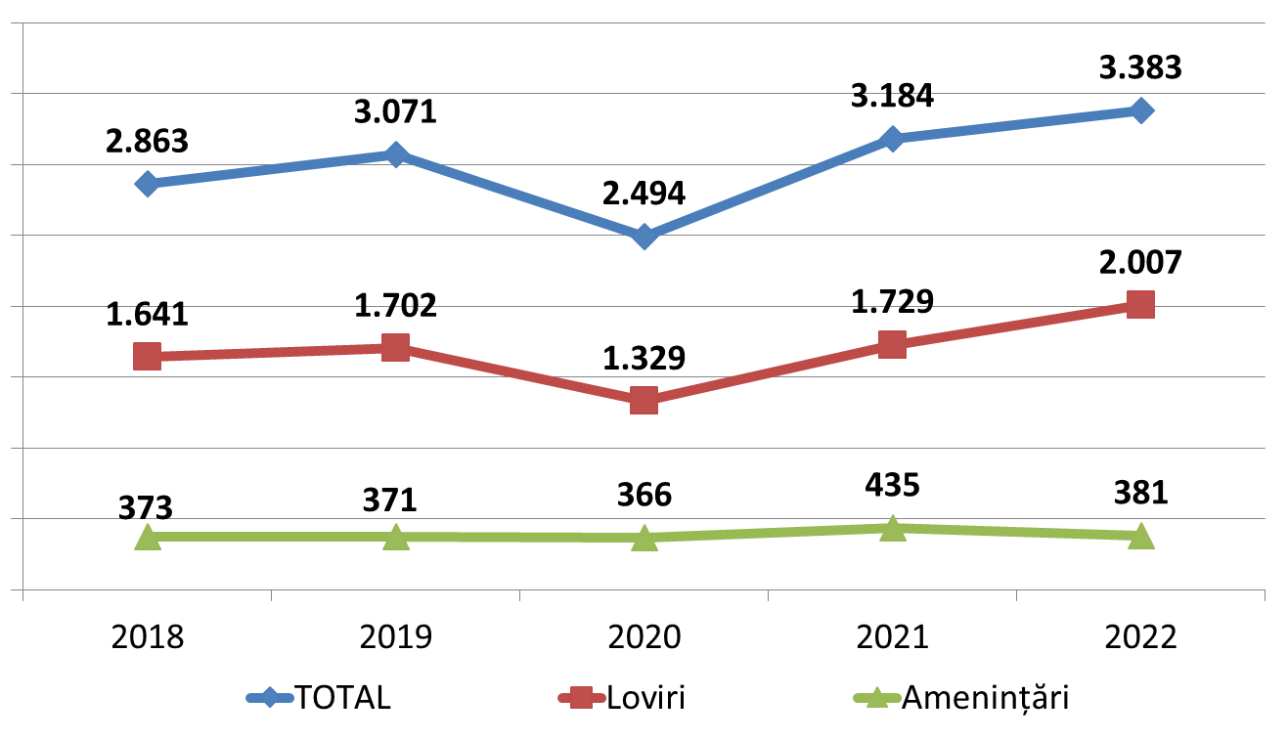
Privitor la infracțiunile de mare violență, în anul 2022 au fost înregistrate un număr de 3 tentative de omor, respectiv 3 omoruri.
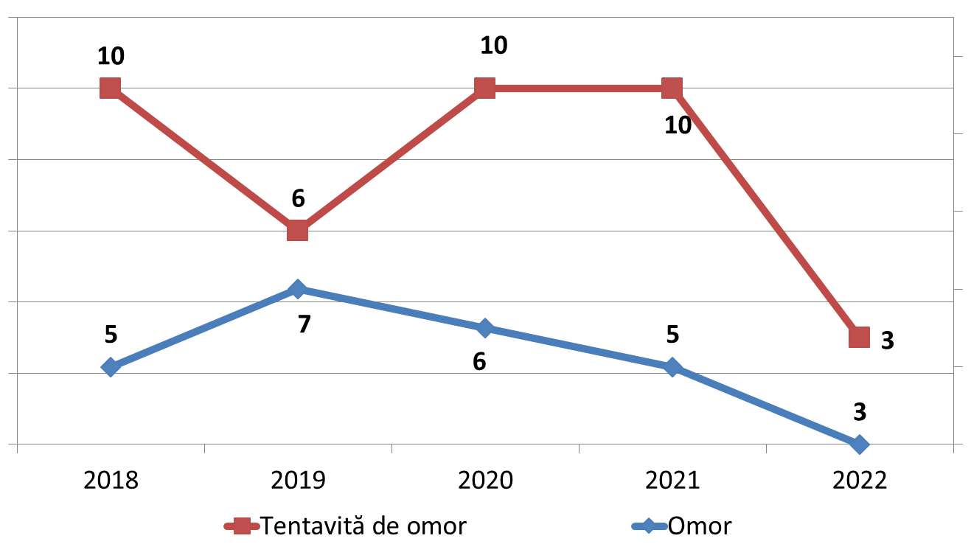

INFRACȚIUNI CONTRA PATRIMONIULUI
În anul 2022, au fost înregistrate 51 de tâlhării, 567 înşelăciuni și 2.722 infracțiuni de furt.

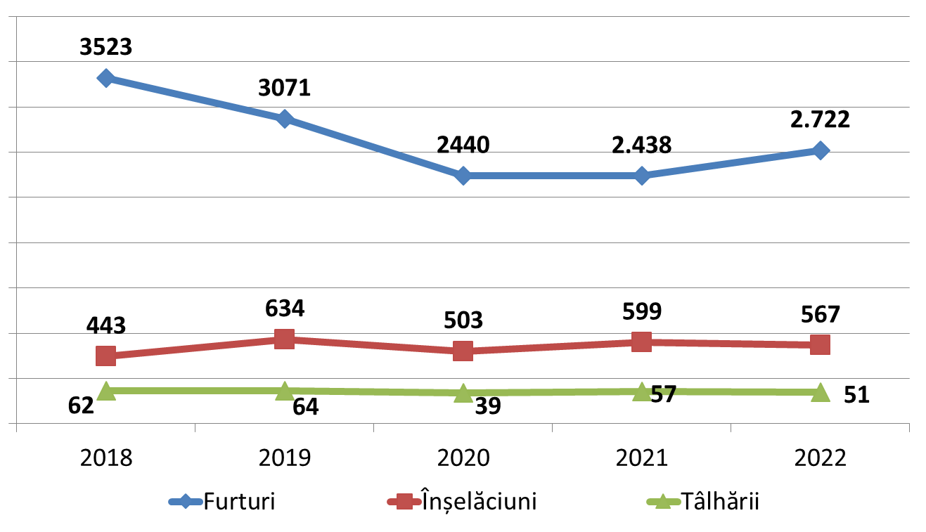

Tot la acest capitol, în anul 2022, au fost înregistrate un nr. de 51 furturi din locuințe, 541 din societăți, 218 din auto, respectiv 413 de auto. O scădere ușoară se înregistrează la furturi din auto, cu o creștere la furturile din societăți.

CRIMINALITATEA ECONOMICO-FINANCIARĂ
EVAZIUNE FISCALĂ
A scăzut numărul de persoane cercetate, la fel și a rechizitoriilor, a R.T.U.P. și cel al declinărilor.
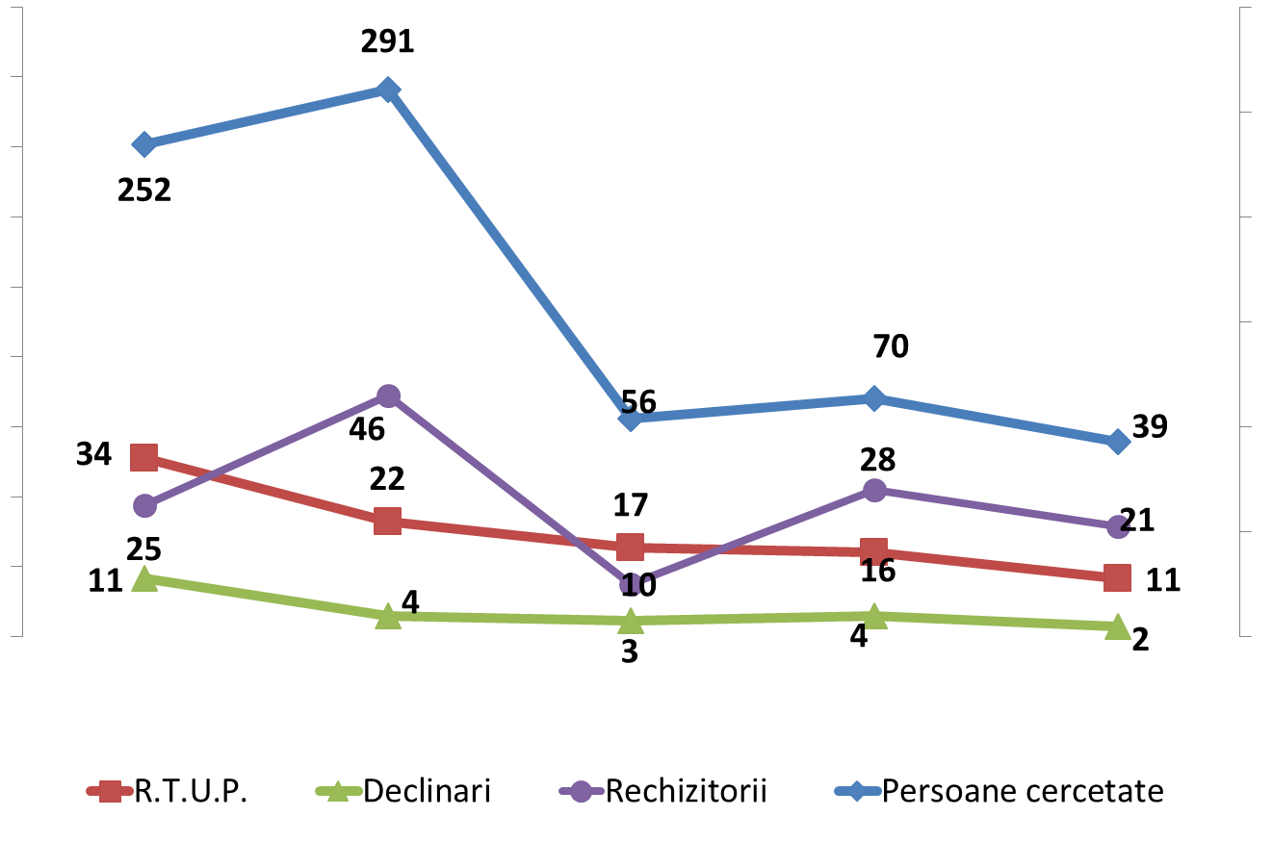

PREJUDICIU RECUPERAT MĂSURI ASIGURATORII
În anul 2022 prejudiciul recuperat în contul special s-a cifrat la 7.163.700, iar măsurile asiguratorii au fost 25.183.601;
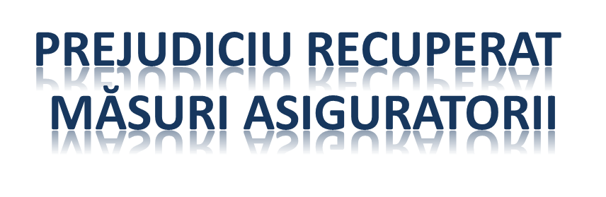
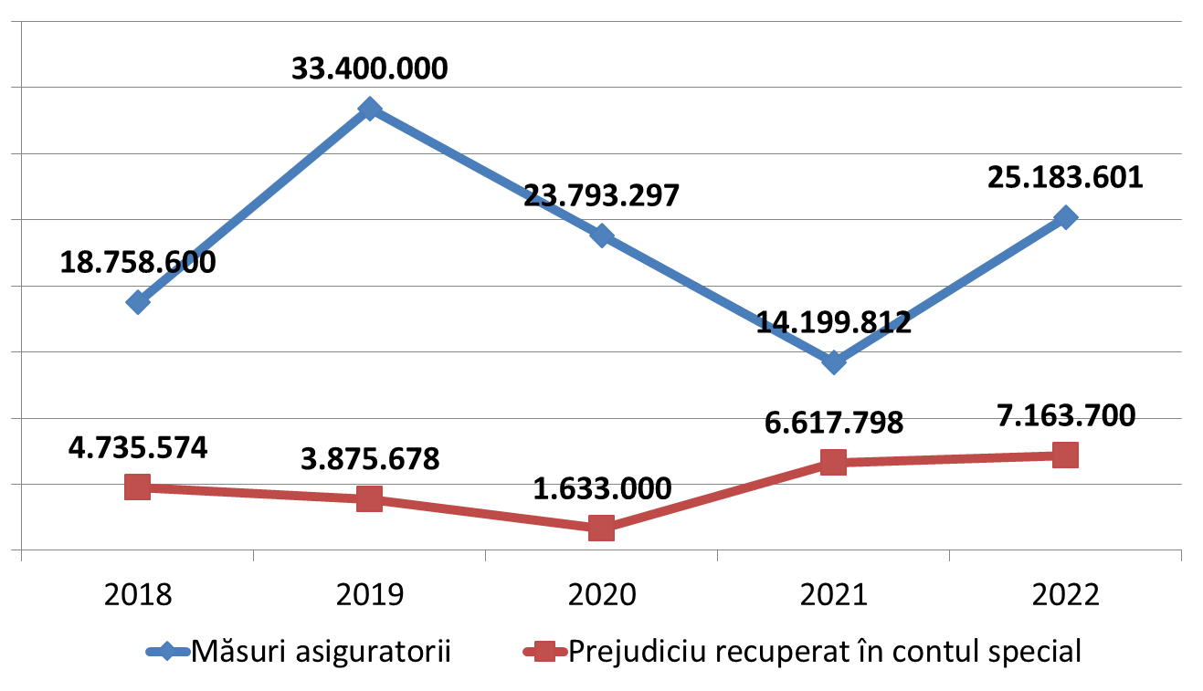

ORDINE PUBLICĂ
INFRACȚIUNI SESIZATE ÎN MEDIUL RURAL
În anul 2022, infracțiunile stradale sesizate au fost în număr de 514, dintr-un total de 4.920 infracțiuni sesizate în mediul rural. Se observă o ușoară creștere a infracționalității în mediul rural.
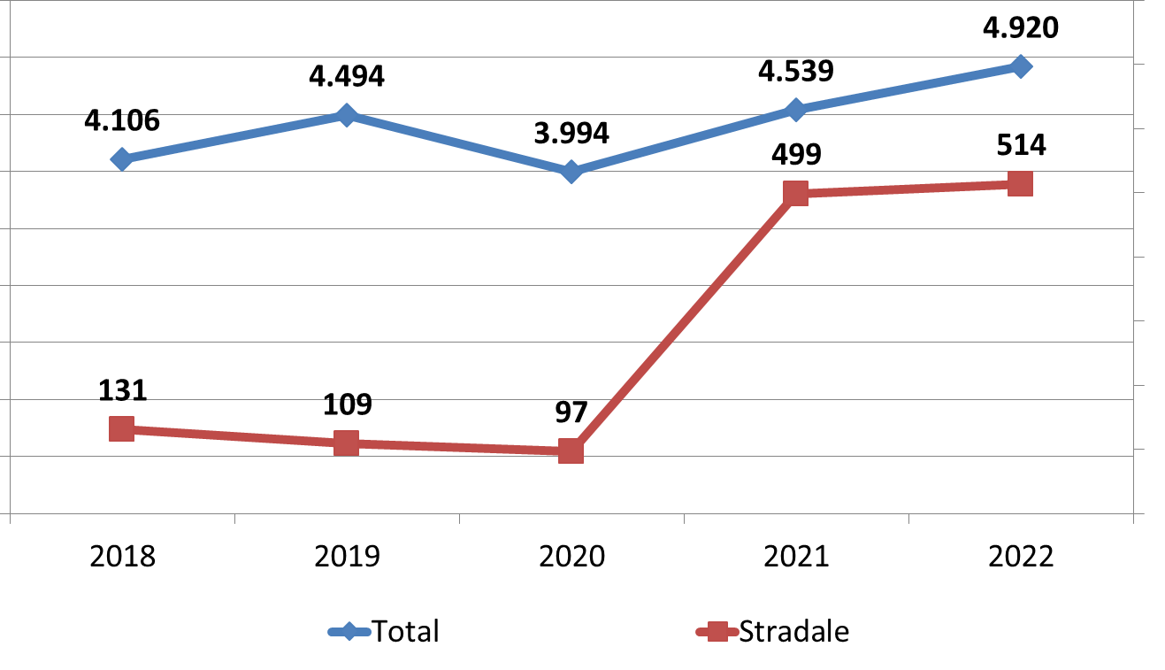

INFRACȚIUNI CONTRA PATRIMONIULUI ÎN MEDIUL RURAL
Se constată o creștere a infracțiunilor în mediul rural la locuințe, respectiv o scădere ușoară la societăți, cu o mică creștere a furtului din buzunare.
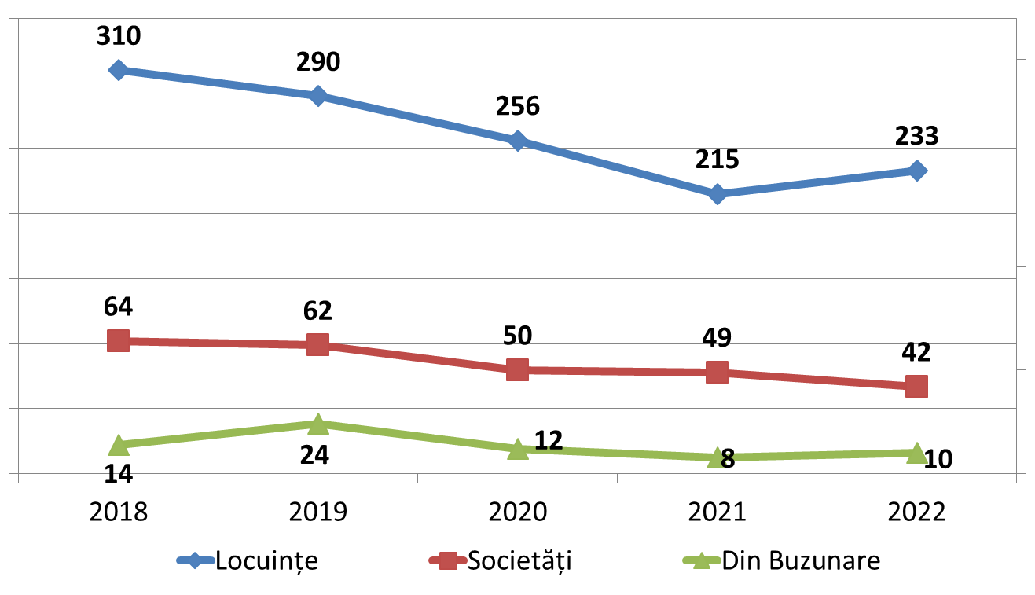

INFRACȚIUNI CONTRA PATRIMONIULUI ÎN MEDIUL RURAL
În anul 2022 furturile din auto, respectiv de auto, înregistrează o scădere, de la 18 la 17 și de la 41 la 36.
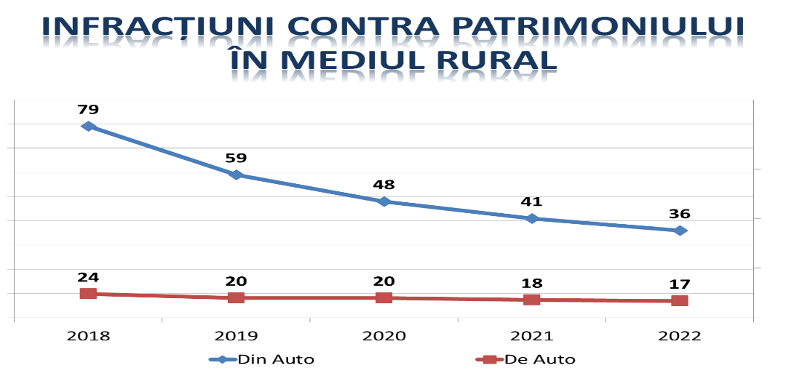
ORDINE PUBLICĂ
Au fost organizate:
- 185 acțiuni cu efective lărgite;
- 3 de razii.
Rezultate obținute:
- 1.866 fapte penale descoperite, din care 1389 în flagrant;
- 25.947 sancțiuni contravenționale, în valoare de 9.845 lei;
- 396 infracțiuni silvice constatate, fiind aplicate 484 sancțiuni contravenționale, în valoare de 764.000 lei și confiscați 3.897 mc material lemnos, în valoare de 1.073.500 lei

ACTIVITATEA DE PATRULARE

Media zilnică a fost de 49 de patrule (26 în mediul urban și 23 în cel rural), din care 15 fiind mixte (jandarmi, polițiști locali, polițiști de frontieră ).
Patrulele au intervenit la 18.872 apeluri semnalate prin intermediul S.N.U.A.U. 112. ( 9.419 în mediul urban și 9.453 în mediul rural).
Dispozitivul de siguranță a fost adaptat în funcție de evoluția situației operative, fiind organizate patrule în zonele cu risc criminogen, corelate cu intervalele orare de comitere a faptelor.
S-a intervenit la 1.414 de solicitari ale cetățenilor, altele decât cele semnalate prin SNUAU 112.

SIGURANȚA ÎN ȘCOLI

În anul școlar 2022/2023 la nivelul Județului Bihor funcționează 748 unități de învățământ preuniversitar public și privat (198 în mediul urban și 550 în mediul rural), 90.413 elevi și preșcolari, respectiv 7 instituții de învățământ public și privat cu 22.478 studenți din care 21.399 studenți români și 1.079 studenți srăini;
Infracționalitatea în instituțiile de învățământ se prezintă astfel: 52 infracțiuni, din care 16 în mediul rural și 36 în mediul urban (32 – loviri sau alte violențe, 15 – furturi, 1 purtare abuzivă, 1 port sau folosire fără drept de obiecte periculoase, 1 împiedicarea accesului la învățământul general obligatoriu, 1 violarea vieții private, 1 vătămări corporală);
Au fost aplicate un număr de 11 sancțiuni contravenționale în zona adiacentă și în incinta unităților de învățământ – Legea nr. 61/1991.
ORDINE PUBLICĂ
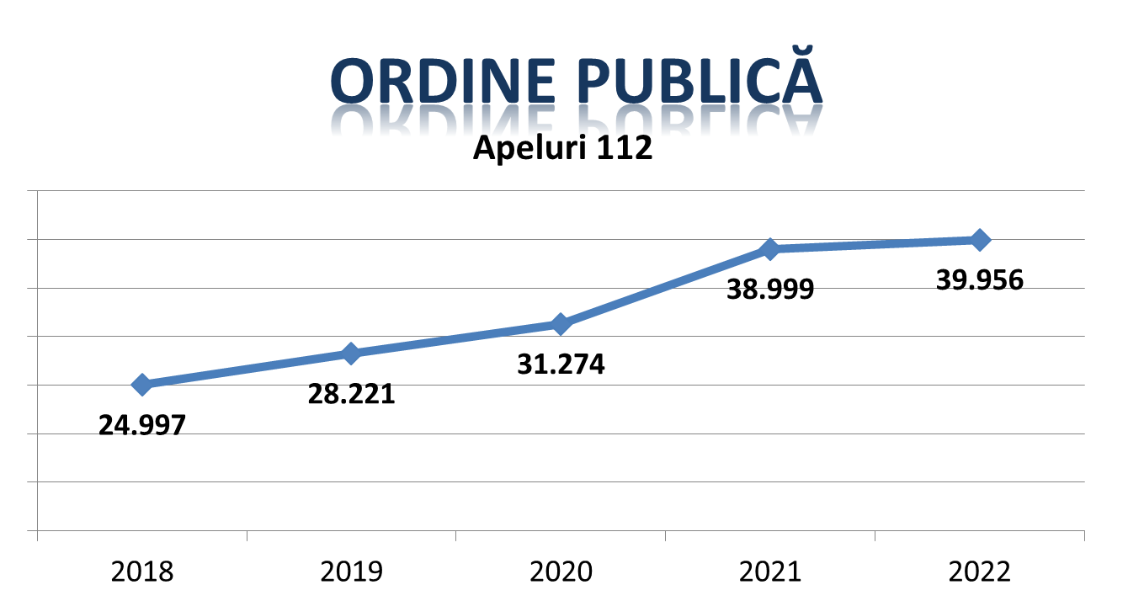

SIGURANȚA TRAFICULUI RUTIER
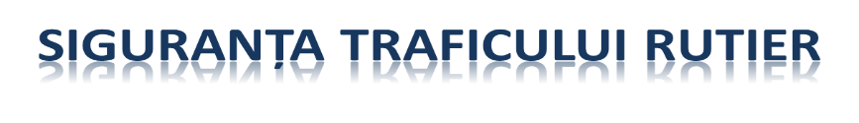
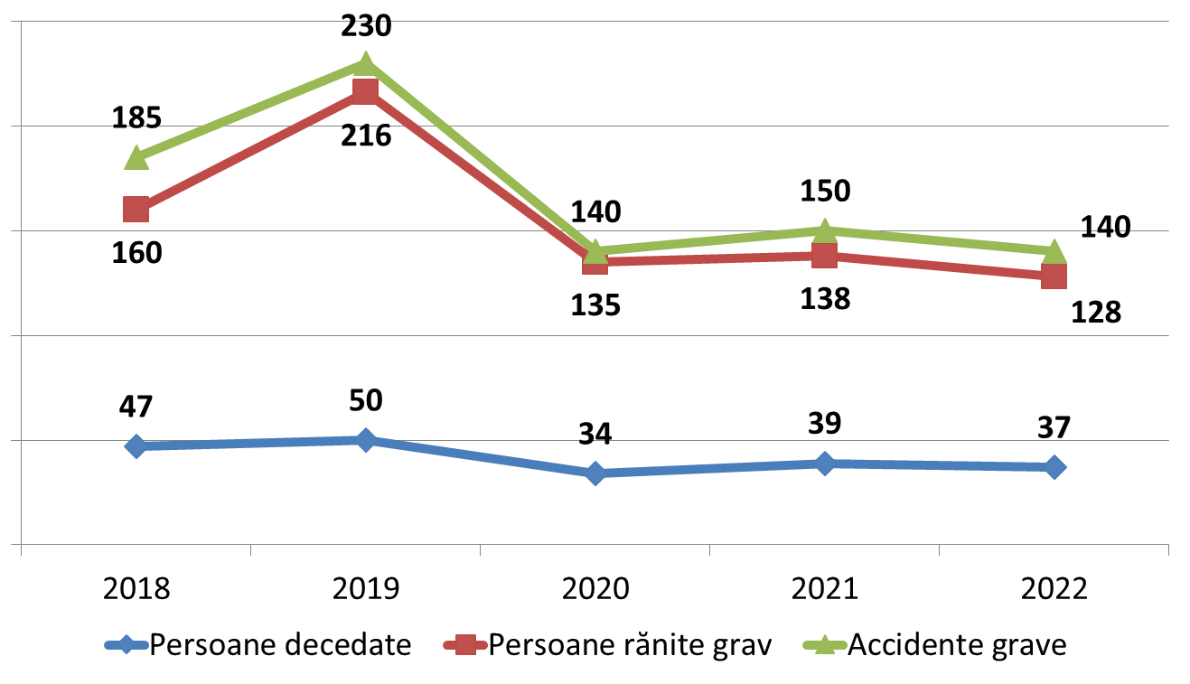
În anul 2022, au fost înregistrate un nr. 140 accidente grave, soldate cu 37 persoane decedate, respectiv 128 persoane rănite grav. Scade numărul de accidente grave (-10), precum și numărul de persoane decedate (-2), respectiv numărul de persoane rănite grav (-10).

SIGURANŢA TRAFICULUI RUTIER
Din cele 18 persoane reținute, s-a dispus arestarea preventivă față de 2 inculpați și măsura controlului judiciar față de 3 inculpați.
S-au organizat 16 de acțiuni în oglindă în colaborare cu Poliția maghiară (Hajdu-Bihar).
Cauzele principale ale accidentelor de circulație:
  - viteza neadaptată la condițiile de drum;
  - neacordare prioritate vehicule;
  - indisciplină pietoni;
  - abateri bicicliști;
Sancțiuni și măsuri dispuse:
- 38.985 sancțiuni contravenționale aplicate (16.850 pentru viteză, 1.864 pentru indisciplina pietonilor și 3.428 pentru abaterile bicicliștilor);
În colaborare cu structurile de ordine publică au fost aplicatre conducătorilor auto 48.717sancțiuni contravenționale în valoare de 25.055.855 lei, au fost reținute 6.939 de premise și 2.796 de certificate de înmatriculare.
- 4.875 permise de conducere reținute (1525 pentru depășirea cu peste 50km/h a vitezei legale, 256 neacordarea de prioritate pietonilor, 766 alcool);
- 1137 certificate de înmatriculare a vehiculelor retrase, din care pentru poluare fonică 51;
Au fost identificați 18 conducători auto care au părăsit locul faptei în cazul accidentelor cu victim (100%).
ARME, EXPLOZIVI ŞI SUBSTANŢE PERICULOASE
Activități:
- 378 acțiuni și controale;
- 277 permise de armă eliberate;
- 410 permise de armă – prelungit valabilitate;
- 630 autorizații de cumpărare arme;
- 48 pașapoarte europene pentru arme de foc;
Constatări:
- 81 infracțiuni constatate;
- 46 prevăzute de Codul Penal;
- 19 braconaj cinegetic;
- 4 la regimul materiilor explozive;
- 8 privind protecția mediului;
- 4 alte genuri de infracțiuni;
- 47 persoane suspecte cercetate;
- 8 măsuri preventive;
- 20 percheziții effectuate.
Măsuri luate:
- 18 acțiuni în valoare de 32.300 lei;
- 11 anulări și 21 suspendări a dreptului de deținere, port și folosire al armelor;
- au fost ridicate: 62 arme, 1.680 elemente de muniție, 2874 kg articole pirotehnice.
PROTECȚIA ANIMALELOR
Pe acest segment de activitate s-au efectuat cercetări în 44 de dosare penale; au fost efectuate un număr de 133 controale la persoane fizice/juridice, adăposturi publice și asociații, privind gestionarea cîinilor fără stăpân de pe raza județului Bihor; au fost emise un număr de 41 de ordine de plasare în adăpost, în acest sens fiind plasate 48 de animale; au fost aplicate un număr de 147 sancțiuni contravenționale în valoare de 148.170 lei.

ACTIVITATEA CRIMINALISTICĂ
Activitatea criminalistică desfășurată în anul precedent, s-a concretizat în 3.258 evenimente de cercetare la fața locului, 511 alte activități, ridicându – se 1.584 urme papilare și 21.170 alte urme ( biologice, materiale, traseologice, înscrisuri). Prin sistemul AFIS au fost identificați 145 de autori în 128 de cauze penale. Au fost efectuate 226 expertize și constatări criminalistice, identificându – se 188 persoane/obiecte.

BIROUL CONTROL INTERN
În cursul anului 2019, activitatea acestei structuri a constat în:
- 209 petiții și sesizări privind polițiștii din care 14 s – au confirmat (7%);
- 21 cercetări prealabile (4 ofițeri și 25 agenți de poliție cercetați);
În urma cercetărilor prealabile au fost dispuse următoarele sancțiuni: mustrare scrisă (13), diminuarea drepturilor salariale (4), destituiri (2), clasare (5);
- 1 control de fond;
- 105 dosare penale soluționate (9 ofițeri și 46 agenți de poliție cercetați) și 104 delegări.

CENTRUL DE REȚINERE ȘI AREST PREVENTIV
- 754 persoane încarcerate;
- 707 escorte (366 audieri în sistem videoconferință);
- 578 vizite ale membrilor de familie și 402 întrevederi cu avocați;
- 1.136 solicitări pentru consultații medicale;
- 40 solicitări pentru consultații psihologice;
- 7.239 drepturi la telefoane cu familia/avocații.

SERVICIUL DE ACŢIUNI SPECIALE

În cursul anului precedent, polițiștii din cadrul serviciului au participat la 1004 misiuni cu grad ridicat de periculozitate, după cum urmează:
  - 147 misiuni de patrulare și rezerve de intervenție;
  - 50 acțiuni de intervenție pentru restabilirea ordinii publice;
  - 74 activități de instruire în caz de amenințări cu bombe;
  - 105 de sesiuni de instruire tactică al polițiștilor operativi;
  - 12 acțiuni de prindere în flagrant;
  - 241 escorte;
  - 389 reținuți/arestați periculoși escortați;
  - 17 bolnavi psihic periculoși internați forțat;
  - 6 infractori prinși în flagrant;
  - 11 urmăriți dați în consemn;
- 11 urmăriți general prinși;
  - 4 misiune intervenție pirotehnică la un colet suspect;
  - 113 controale pirotehnice;
  - 242 de mandate executate;
  - 25 razii/ descinderi/controale;
  - 109 percheziții.
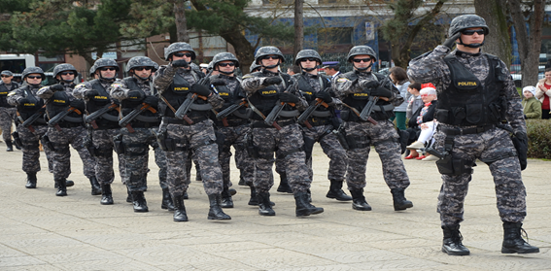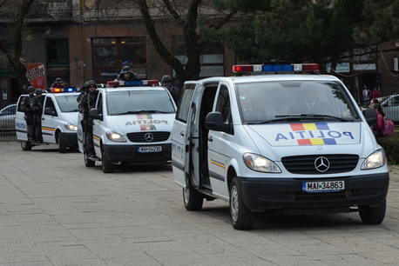
SUPORT DECIZIONAL
CENTRUL OPERAŢIONAL
- 39.956 apeluri 112 preluate și gestionate;
- 1.495 fișe implementate în S.I.M.I.E.O.P.;
- radiograme transmise: 1.214;
- radiograme recepţionate: 2.946;
- 12 planuri de măsuri întocmite/acțiune întocmite.

JURIDIC
- Cauze în lucru 3.542, din care 3.316 sunt plângeri contravenționale;
- Soluționate 1.378 (1.317 plângeri contravenționale);
- Soluții favorabile 1.009 (961 plângeri contravenționale);
- Procentul de soluții favorabile 73% .

CAZIER JUDICIAR, STATISTICĂ ŞI EVIDENŢA OPERATIVĂ
Prin aplicaţia ROCRIS au fost eliberate 80.908documente, din care:
- 63.246 certificate de cazier judiciar la ghişeu;
- 9.087 copii de pe cazierul judiciar;
- 4.135 situaţii generale judiciare;
- 765 extrase de pe cazier judiciar instituții publice;
- 3.324 certificate de integritate comportamentală;
- 351 copii de pe Registrul pentru entități publice.
S-au întocmit 430 situații statistice necesare în evaluarea activității structurilor operative, iar în camera de corpuri delicte au fost introduse bunuri în vederea confiscării/corpuri delicte în 563 cauze.

PSIHOLOGIC
- 469 evaluări psihologice periodice;
- 6 evaluări psihologice în situații speciale;
- 25 de programe de monitorizare psihologică;
- 42 asistențe psihologice pentru persoane reținute/arestate preventiv;
- 71 evaluari psihologice în vederea avizării;
- 1551 evaluări psihologice în vederea admiterii/absolvirii pentru unitățile de învățământ ale MAI;
- 399 polițiști au participat la programe de profilaxie.

ANALIZA ŞI PREVENIREA CRIMINALITĂŢII

Au fost întocmite un nr. de 21 proiecte/programe/campanii/planuri de măsuri preventive (peste 650 de activități) în scopul reducerii numărului de infracțiuni, a riscului de victimizare și a asigurării unui climat de siguranță publică.
- 210 de activități preventive au fost realizate în unitățile de învățământ bihorene și în centrele de plasament pentru copii;
- 336 articole în presa scrisă, online, emisiune radio-tv;
- 34 de parteneri în activități preventive;
- 10.500 de materiale preventive realizate (fluturași,broșuri,afișe,orare, alte material);
- 615 întâlniri cu grupuri țintă în scopul prevenirii victimizării și implicării în fapte de natură penală;
- 24.600 beneficiari ai campaniilor/proiectelor/activităților punctuale realizate.
Activitățile preventive au fost realizate în colaborare cu Serviciul Rutier, Serviciul Ordine Publică, BCCO - Oradea, Serviciul Transporturi-Oradea, Serviciul de Investigații Criminale, Agenția Națională împotriva Traficului de Persoane, Agenția Națională Antidrog, Inspectoratul Teritorial al Poliției de Frontieră, Serviciul Județean Anticorupție Bihor dar și cu societatea civilă, fiind 28.000 de persoane beneficiari direcți ai activitățilorpreventive.
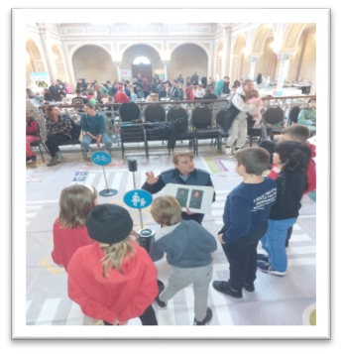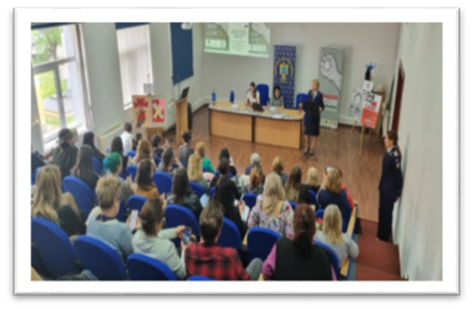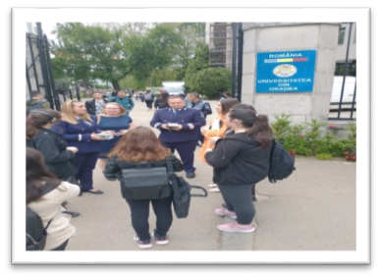
COOPERARE INTERINSTITUŢIONALĂ ȘI INTERNAȚIONALĂ

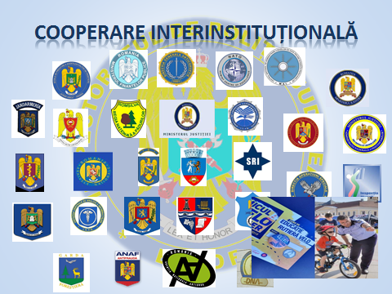

În activitatea de patrulare sunt angrenate zilnic o medie de 15 patrule mixte cu participarea I.J.J. Bihor, I.T.P.F. Oradea și Direcția Poliția Locală. Săptămânal în cadrul Grupului de Coordonare și Trasarea Sarcinilor au loc întâlniri cu I.J.J. Bihor, I.T.P.F. Oradea, S.J. P.T. Bihor și U.T.A.I. Oradea pentru evaluarea situației operative, schimbul de date și informații precum și inițierea/organizarea/desfășurarea de acțiuni/activități comune;

RELAŢII INTERNAŢIONALE

Cooperare internaţională cu UNGARIA:
- A 14-a acțiune internațională consecutivă pe linie de ordine publică, în formatul de patrulă mixtă româno-ungară, active pe ambele teritorii naționale, în parteneriat cu căpitănia de Poliție a Județului Hajdu-Bihor, în perioada 25 iulie-22 august 2022;
- Participarea delegației în cadrul partenerilor instituționali ungari – Căpitănia de poliție a Județului Hajdu-Bihor și Căpitănia de Poliție a Județului Bekes cu ocazia organizării festivității ocazionale de sărbătorirea Zilei Poliției Române din data de 25 martie 2022.

IMPLEMENTAREA PROIECTELOR
Au fost accesate fonduri externe neramburabile prin PNRR pentru proiectul „Renovare Energetică aprofundată a clădirii publice – Poliția Municipiului Oradea” a cărui valoare totală a proiectului (cu TVA) este de 5.383.513,95 de lei.
De asemenea au fost făcute demersurile necesare asigurării unui grad ridicat de maturitate al proiectului strategic al M.A.I. – „Together for a safer area” în cadrul căruia I.P.J. Bihor are calitatea de partener, în vederea depunerii cererii de finanțare la deschiderea apelului din trimestrul I – 2023, pentru accesarea finanțării prin Programul Interreg VI-A România-Ungaria 2021-2027.

MANAGEMENTUL COMUNICĂRII
RELAȚII PUBLICE
- 46 jurnaliști acreditați;
- 33 instituții media din țară și străinătate acreditate;
- 115 interviuri/declarații de presă;
- 706 buletine communicate informative;
- 1.041 de știri redactate;
- 277 răspunsuri la solicitări de informații de interes public;
- 21 campanii de informare desfășurate

RELAȚIA CU PUBLICUL
- 3.401 petiții, toate soluționate în termen legal;
- 57 persoane primite în audiență.

DISFUNCȚIONALITĂȚI ȘI LIPSURI CONSTATATE

- Deficitul de personal înregistrat la nivelul unității de poliție, precum și decalajul între nivelul de specializare a personalului și evoluțiile mediului infracțional;
- Starea precară sau lipsa unor sedii de poliție, respectiv sedii de poliții municipale/orășenești și posturi de poliție din mediul rurar.

RISCURI ȘI VULNERABILITĂȚI
- Pe fondul conflictului militar din proximitatea României, există riscul creșterii numărului de migranți cât și infiltrarea printre aceștia a unor persoane predispuse la comiterea de infracțiuni;
- Creșterea semnificativă a infracționalității în domeniul silvic, pe fondul acutizării crizei energetice;
- Pensionarea lucrătorilor cu experiență, parțial înlocuiți cu lucrători cu experiență redusă proveniți în general din școlile M.A.I., respectiv prin încadrări directe din sursă externă.

OBIECTIVE 2023
Obiectivul principal – creșterea siguranței cetățeanului
- Consolidarea politicilor concrete și coerente în domeniul prevenirii și combaterii infracțiunilor privind: viața sexuală, violența domestică, delicvența juvenilă, siguranța școlară, mediul online, domeniul silvic, mediul, precum și a infracțiunilor cu grad ridicat de impact emoțional și psihologic în rândul societății;
- Îmbunatățirea nivelului de pregătire profesională a polițiștilor, cu accent pe pregătirea practică și tactică, precum și consolidarea eticii profesionale a personalului;
- Asigurarea de standarde ridicate în serviciul de ordine și siguranță publică, prin creșterea mobilității structurilor, în vederea asigurării unei reacții rapide și eficiente;
- Creșterea gradului de siguranță în domeniul rutier;
- Intensificarea activităților pentru localizarea și prinderea persoanelor urmărite, precum și a activităților specifice în cazul disparițiilor de persoane;
- Consolidarea acțiunii integrate cu toate structurile competente în combaterea criminalității fiscale și asigurarea unui grad ridicat de recuperare a prejudiciilor în cauzele privind infracțiuni fiscale sau economico-financiare;
- Dezvoltarea unor mecanisme eficiente de identificare a fenomenelor de corupție și participare activă la combaterea acestora;
- Accesarea de fonduri nerambursabile pentru întărirea capacității operaționale a poliției bihorene;
- Creșterea cantitativă și calitativă a implementărilor în bazele de date ale Poliției Române în vederea simplificării activității polițistului;
- Transparență în comunicarea publică și relația cu mass-media precum și implementarea de campanii pentru reducerea riscului de victimizare a populației și a prevenirii comiterii de infracțiuni;
- Intensificarea parteneriatului cu autoritățile locale în vederea creșterii siguranței cetățeanului.
- Consolidarea capacităților de monitorizare și anticipare a riscurilor, amenințărilor și vulnerabilităților care pot conduce la tulburarea gravă a ordinii publice, respectiv de contracararea formelor grave de criminalitate.
- Eficientizarea managementului resurselor logistice și finanicare prin îmbunătățirea gradului de dotare a personalului și a condițiilor de lucru, precum și creșterea mobilității structurilor de intervenție.

PRȘEDINTE AL A.T.O.P. BIHOR:
AVRIGEANU Ionel

